## Masz azbest? Złóż informację!

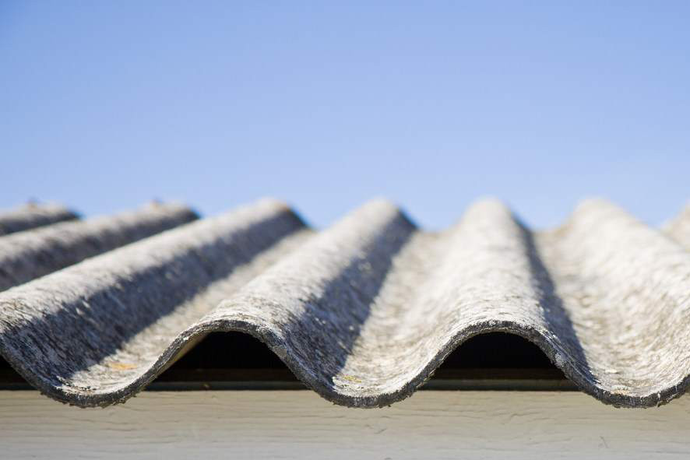

**AZBEST obowiązki właścicieli i zarządców nieruchomości**

Azbest jest substancją stwarzającą szczególne zagrożenie dla środowiska i stanowi poważne zagrożenie dla zdrowia i życia ludzi, dlatego powinien być wykorzystywany, przemieszczany i sukcesywnie eliminowany przy zachowaniu szczególnego nadzoru oraz odpowiednich środków ostrożności. **Termin zakończenia usuwania azbestu na terytorium Polski określono na rok 2032.**

**Obowiązkiem właścicieli i zarządców przy użytkowaniu obiektów, urządzeń instalacji   
i innych miejsc zawierających azbest jest** zgodnie z § 10 ust. 1 rozporządzenia Ministra Gospodarki z dnia 13 grudnia 2010 r. w sprawie wymagań w zakresie wykorzystywania wyrobów zawierających azbest oraz wykorzystywania i oczyszczania instalacji lub urządzeń, w których były lub są wykorzystywane wyroby zawierające azbest (Dz. U. z 2011 r., Nr 8, poz. 31) **dokonywanie corocznej inwentaryzacji wyrobów zawierających azbest poprzez sporządzenie spisu z natury**.

Wynik inwentaryzacji ujmuje się w [„informacji o wyrobach zawierających azbest”](https://www.ug.dzierzoniow.pl/sios/srod/informacja-a.pdf), wg wzoru stanowiącego załączniku nr 3 do ww. rozporządzenia.

Wykorzystujący wyroby azbestowe sporządza informację o wyrobach zawierających azbest   
w dwóch egzemplarzach:

* **osoby fizyczne niebędące przedsiębiorcami przedkładają informację odpowiednio wójtowi**, burmistrzowi lub prezydentowi miasta;
* pozostałe podmioty (np. przedsiębiorcy) przedkładają informację w formie pisemnej marszałkowi województwa.

Drugi egzemplarz należy przechowywać przez okres jednego roku, do czasu sporządzenia następnej informacji. Uaktualnioną informację należy składać corocznie do 31 stycznia za poprzedni rok kalendarzowy, aż do zaprzestania użytkowania wyrobu i jego usunięcia.

Ponadto właściciel, zarządca lub użytkownik nieruchomości, obiektu, urządzenia budowlanego, instalacji przemysłowej lub innego miejsca zawierającego azbest jest zobowiązany do przeprowadzenia kontroli stanu tych wyrobów w formie [„Oceny stanu   
i możliwości bezpiecznego użytkowania wyrobów zawierających azbest”](https://www.ug.dzierzoniow.pl/sios/srod/ocena-a.pdf).

Ocenę tę sporządza się w celu kwalifikacji wyrobów azbestowych do dalszego użytkowania lub usunięcia oraz określenia stopnia pilności podjęcia działań naprawczych. Ocena jest sporządzana na formularzu, który stanowi załącznik do Rozporządzenia Ministra Gospodarki, Pracy i Polityki Społecznej z dnia 2 kwietnia 2004 r. w sprawie sposobów i warunków bezpiecznego użytkowania i usuwania wyrobów zawierających azbest (Dz. U. Nr 71, poz. 649 oraz Dz. U. z 2010 r., Nr 162, poz. 1089) w jednym egzemplarzu.